Héctor Acosta Negrete | 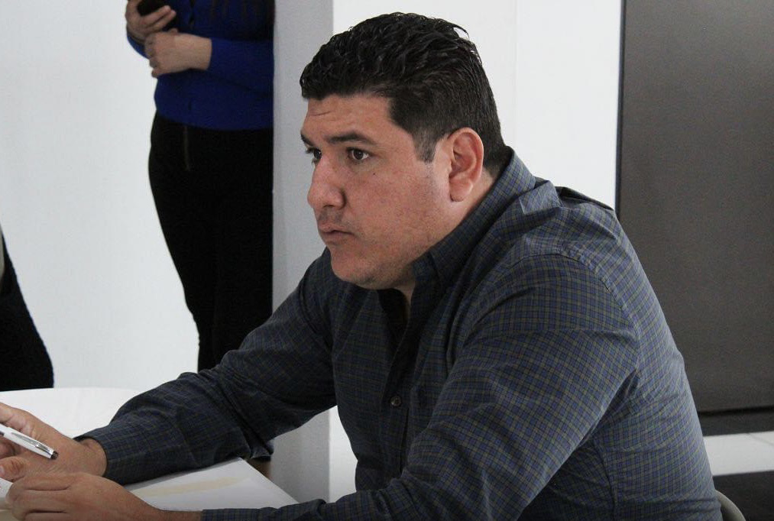
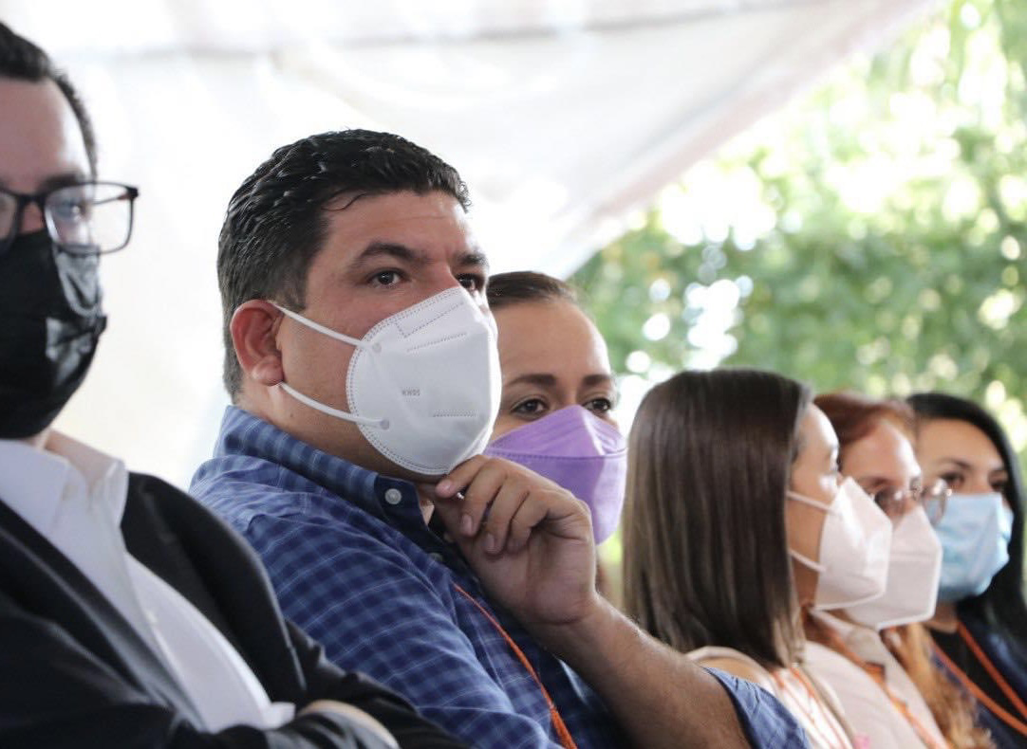 | 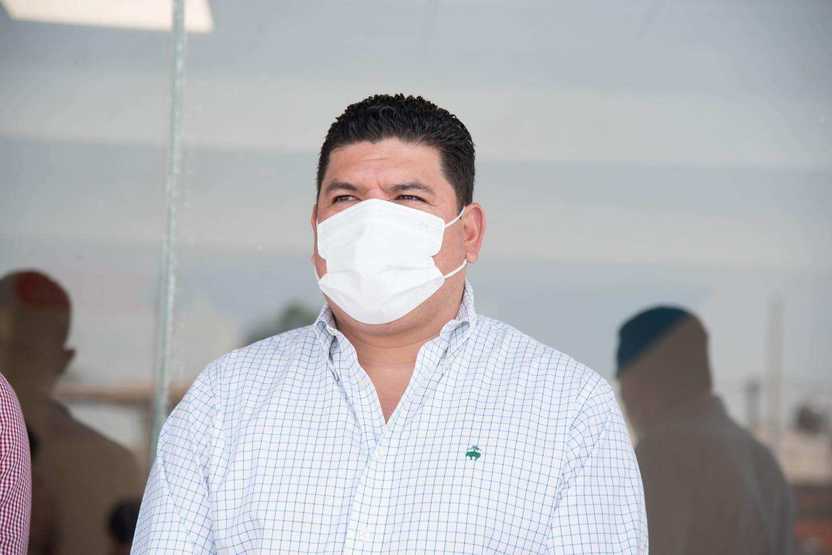
  - Informe trimestral de actividades
Octubre, noviembre y diciembre 2021

Octubre
Sesionamos la primera Sesión Ordinaria del Ayuntamiento de El Salto, Jalisco; donde el pleno del ayuntamientos ratificó la designación del secretario general y del encargado de la hacienda municipal.
Participé en la instalación de las Comisiones Edilicias de Seguridad Pública, Hacienda y Presupuesto, Gobernación, Obras Públicas y Catastro.
En este mes también sesionamos la Segunda Sesión Ordinaria del Ayuntamiento de El Salto, Jalisco; en la cual se designaron, después de una convocatoria abierta, a las nuevas y nuevos jueces municipales.
Fui invitado y acudí a la gran inauguración del Hotel Bugari Aeropuerto Guadalajara.
Envié los puntos de acuerdo:
- AES-SG-AA-059/2021
- AES-SG-AA-060/2021
- AES-SG-AA 061/2021
- AES-SG-AA 064/2021

Noviembre
En la sala de Cabildo de la presidencia de El Salto, participé en la instalación de las Comisiones Edilicias en las cuales funjo como presidente, las cuales son Asuntos Metropolitanos, Derechos Humanos, Justicia, Reclusorios y Puntos Constitucionales, Redacción y Estilo.
Tuvimos la primera Sesión Extraordinaria del Ayuntamiento de El Salto, Jalisco; en donde se decidió apoyar con 1´390,000.00 pesos a las familias que se vieron afectadas por las inundaciones que tuvieron lugar en el municipio.
Participé en la segunda Sesión de la Comisión Edilicia de Limpia, Recolección, Traslado, Tratamiento y Disposición Final de los Residuos.
Acudí a la inauguración de la nueva línea del SIAPA en Las Pintitas, con esto mas de 80 mil personas se verán beneficiadas con este nuevo servicio de agua potable.
Participé en la instalación del Consejo Municipal de Protección Civil.
Se realizó la tercera Sesión Ordinaria del Ayuntamiento de El Salto, Jalisco.

Diciembre
Acudí a las instalaciones de Grupo GONDI para realizar la firma de un convenio de colaboración, el cual beneficiará a cientos de habitantes de El Salto.
Recibí la visita de mis amigos Camilo Romero y Johnnie García, grandes ex futbolistas, con ellos platique acerca de proyectos para impulsar el deporte en nuestro municipio y tener entornos mas sanos y seguros para las niñas, niños y adolescentes.
En calidad de vocal formé parte de la segunda Sesión de la Comisión de Promoción Económica y de la tercera de la Comisión Edilicia de Limpia, Recolección, Traslado, Tratamiento y Disposición Final de los Residuos.
Organicé una caravana navideña para regalar juguetes, pelotas y dulces a las niñas y los niños que viven en las colonias de Las Pintas, La Pacifico, Santa Rosa y Cárdenas del Río.
También, aprobamos en la cuarta Sesión Ordinaria de Cabildo el presupuesto para el año 2022.

Comisiones Edilicias
COMISIÓN EDILICIA PERMANENTE DE DERECHOS HUMANOS
NÚMERO, SESIÓN Y FECHA |  |  | PUNTOS DE LA SESIÓN
Primera Sesión Ordinaria de la Comisión Edilicia Permanente de Derechos Humanos; 03 de noviembre del año 2021 |  |  | Instalación de la Comisión Edilicia Permanente de Derechos Humanos
Segunda Sesión Ordinaria de la Comisión Edilicia Permanente de Derechos Humanos; 30 de noviembre del año 2021 |  |  | Aprobación del Programa Anual de Trabajo de la Comisión Edilicia Permanente de Derechos Humanos
COMISIÓN EDILICIA PERMANENTE DE ASUNTOS METROPOLITANOS
NÚMERO, SESIÓN Y FECHA |  |  | PUNTOS DE LA SESIÓN
Primera Sesión Ordinaria de la Comisión Edilicia Permanente de Asuntos Metropolitanos; 03 de noviembre del año 2021. |  |  | Instalación de la Comisión Edilicia Permanente de Asuntos Metropolitanos.
Segunda Sesión Ordinaria de la Comisión Edilicia Permanente de Asuntos Metropolitanos; 30 de noviembre del año 2021. |  |  | Aprobación del Programa Anual de Trabajo de la Comisión Edilicia Permanente de Asuntos Metropolitanos.
COMISIÓN EDILICIA PERMANENTE DE PUNTOS CONSTITUCIONALES, REDACCIÓN Y ESTILO
NÚMERO, SESIÓN Y FECHA |  |  | PUNTOS DE LA SESIÓN
Primera Sesión Ordinaria de la Comisión Edilicia Permanente de Puntos Constitucionales, Redacción y Estilo; 03 de noviembre del año 2021. |  |  | Instalación de la Comisión Edilicia Permanente de Puntos Constitucionales, Redacción y Estilo.
Segunda Sesión Ordinaria de la Comisión Edilicia Permanente de Puntos Constitucionales, Redacción y Estilo; 30 de noviembre del año 2021. |  |  | Aprobación del Programa Anual de Trabajo de la Comisión Edilicia de Puntos Constitucionales, Redacción y Estilo.
COMISIÓN EDILICIA PERMANENTE DE JUSTICIA
NÚMERO, SESIÓN Y FECHA |  |  | PUNTOS DE LA SESIÓN
Primera Sesión Ordinaria de la Comisión Edilicia Permanente de Justicia; 03 de noviembre del año 2021. |  |  | Instalación de la Comisión Edilicia Permanente de Justicia.
Segunda Sesión Ordinaria de la Comisión Edilicia Permanente de Justicia; 30 de noviembre del año 2021. |  |  | Aprobación del Programa Anual de Trabajo de la Comisión Edilicia de Justicia.

